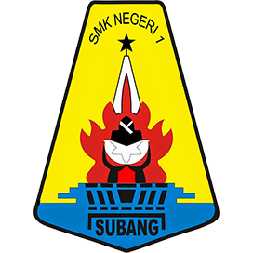

**Nama : Muhammad Rifki Sumarna**

**Kelas : XI TKJ 1**

**10 TEKNIK DALAM TARUNG DERAJAT**

1. **PENGHORMATAN BOX**

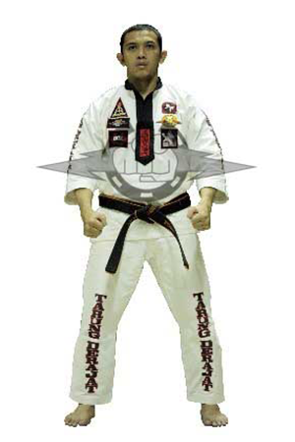 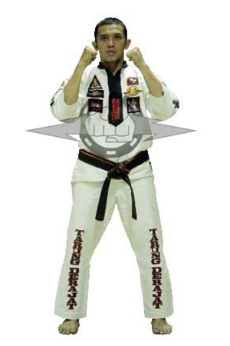

Rumusan yang paling mudah untuk menggambarkan Tarung Derajat sebagai sistem ketahanan dan pertahanan diri adalah dalam sikap penghormatan BOX, Dan dalam kaitan sistem ketahanan dan pertahanan diri menunjukkan sikap untuk bertahan menyerang – menyerang mematikan, mematikan langkah lawan, bukan mempermasalahkan menang atau kalah.

1. **SIAGA DITEMPAT**

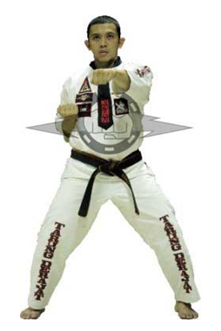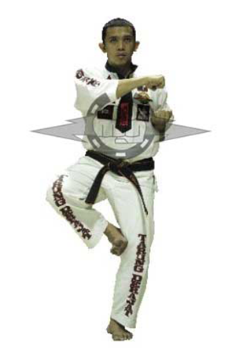

Gerakan dasar tangan yang dilakukan dengan siaga ditempat adalah:

(1) Pukulan lurus 1-3x

(2) Sikut atas/ samping/ bawah

(3) Pukulan sentak atas/bawah

(4) Pukulan cepat

(5) kibas atas

(6) kibas luar

(7) kibas dalam

(8) kibas bawah

1. **SIAGA TENDANGAN**

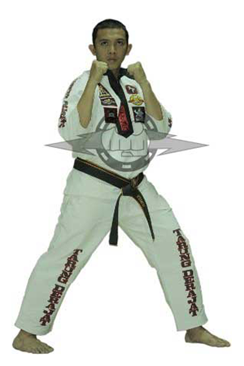

Gerakan dasar tangan yang dilakukan dengan siaga ditempat adalah Tendangan lurus cepat, dan tendangan lurus cepat dalam melangkah.

1. **SIAGA SILANG**

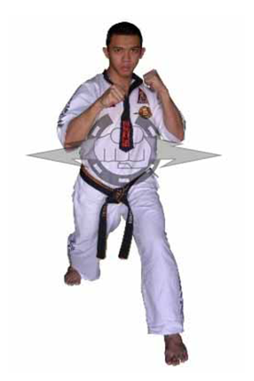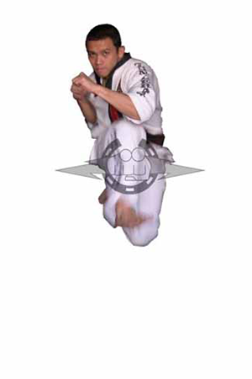

Gerakan dasar tangan yang dilakukan dengan siaga silang adalah:

(1) Pukulan lurus

(2) Pukulan sentak atas

(3) Pukulan sentak bawah

(4) Pukulan cepat

(5) kibas atas

(6) kibas luar

(7) kibas dalam

(8) kibas bawah

1. **SIAGA TARUNG**

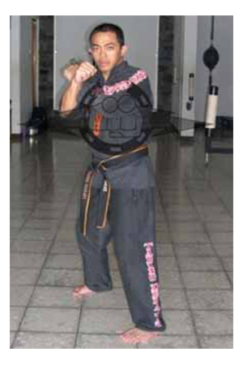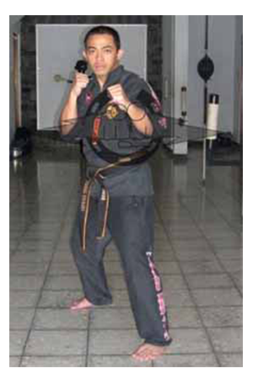

Sikap siaga saat pertarungan dengan lawan akan segera dimulai. Kaki kiri berada di depan sementara kaki kanan berada di belakang dengan posisi lutut di tekuk.

1. **PUKULAN LURUS 3X**

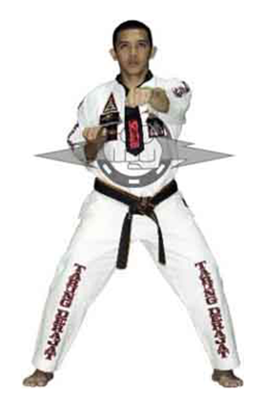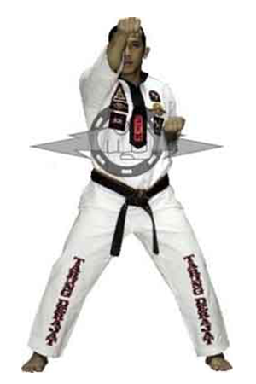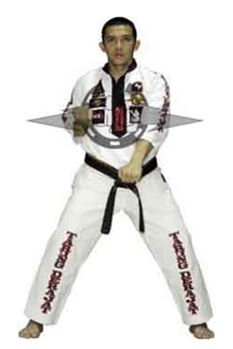

Fungsi teknik Pukulan Lurus adalah untuk melatih ketepatan, biasanya akurasi diarahkan terlebih dahulu ke tengah badan lawan yaitu kepala (sasaran bagian atas), ulu hati (sasaran bagian tengah), dan selangkangan (sasaran bagian bawah). Ketepatan sangat diperlukan dalam pembelaan diri agar menghasilkan gerakan yang praktis dan efektif atau berhasil guna, tidak menghambur-hamburkan tenaga.

1. **PUKULAN SENTAK ATAS**

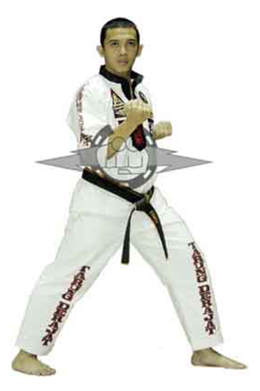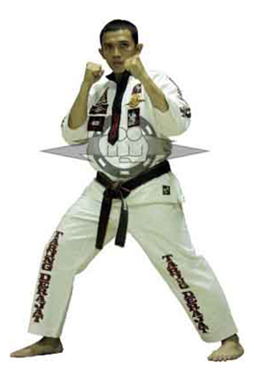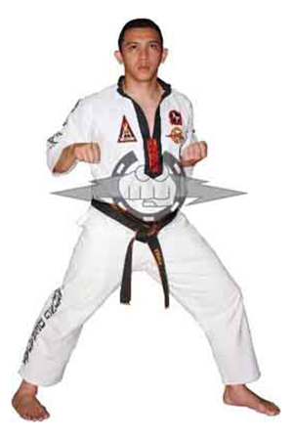

Dalam gambar terlihat Sentak Atas dan pukulan sebelumnya Pukulan Lurus diarahkan ke tengah tubuh. Pada pukulan lurus 1x, 2x, dan Sentak Atas fokus pukulan harus tepat ke arah ulu hati, sehingga apabila tidak tepat maka dianggap salah meskipun tekniknya benar, atau teknik yang praktis belum tentu efektif. Sehingga latihan ketepatan dalam teknik-teknik Tarung Derajat sangatlah penting.

1. **PUKULAN SIKUT SAMPING**

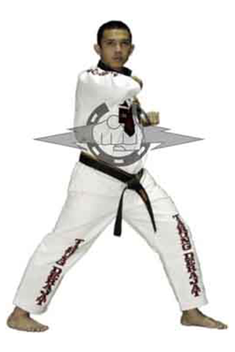

1. **SIKUT SAMPING BERPASANGAN**

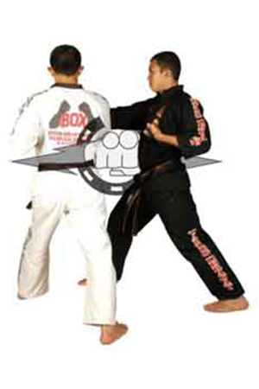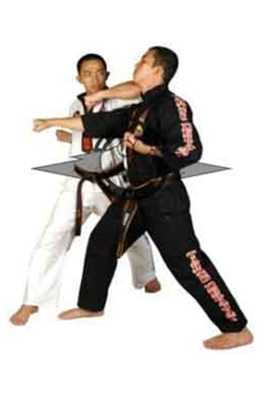

1. **SIKUT SAMPING BERPUTAR**

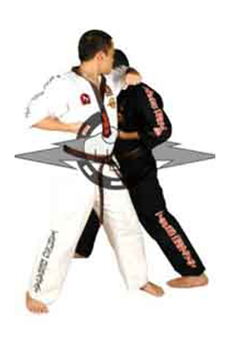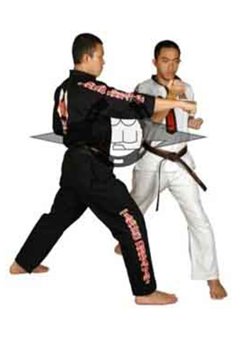

terlihat akurasi sikut samping mengarah pada leher dan kepala bagian belakang lawan, yaitu bagian tubuh yang sangat rawan apabila terkena benturan. Dari gambar tersebut seharusnya kita belajar bahwa ketepatan bukan dalam artian kemampuan untuk mengalahkan lawan secepat mungkin dengan menyikut bagian yang paling lemah dari anggota tubuh, namun maksud dari ketepatan disini adalah kemampuan untuk mengukur tingkat akurasi serangan terutama dalam penggunaan kekuatan dan pengenaan pada titik sasaran sehingga menghasilkan serangan yang praktis dan efektif untuk menaklukkan lawan.